Die Revolution des Hockeyschlägers – Der Alu-Hockeyschläger und der Vollkunststoff-Hockeyschläger

Seit 1993 ist es 30 Jahre her, seitdem der Vollkunststoff-Hockeyschläger auf dem deutschen Markt erhältlich war (s. DHZ Nr. 13 vom 15.4.1999). Allerdings gab es in der Abstimmung zwischen nationalem und internationalem Hockeyregelwerk in den 1990-er Jahren Unklarheiten über den zulässigen Materialeinsatz . Zunächst konnten lt. DHB-Regelwerk bis zum 31.10.1998 sogar Schläger verwendet werden, deren Schaft aus Aluminium bestehen durfte. In diesen Aluminiumschaft wurde eine Holzkeule eingesteckt und verklebt. Eine unserer damaligen Damenspielerinnen hatte einen solchen Schläger und erweckte damit häufig den Unmut gegnerischer Spielerinnen, die in Unkenntnis des Regelwerkes der Meinung waren, dass ein solcher Schläger nicht zulässig sei. Auffällig waren diese Alu-Schläger durch den lauten metallischen Klang. Verboten wurden diese Schläger erst ab November 1998.
Ende der Feldsaison 1998 wurde allerdings nicht nur der Alu-Schläger verboten, sondern zunächst auch der Vollkunststoffschläger. Ab 1.11.1998 musste zumindest die Schlägerkeule
aus Holz sein.

Erst zur Feldsaison 2000 durfte der gesamte Schläger, also Schaft und Keule, aus jedem Material, mit Ausnahme von Metall gefertigt sein.
Mit dem Vollkunstschläger konnten maßgeschneiderte und individuelle angepasste Hockeyschläger in jeder Form hergestellt werden.

Zwei Modelle stechen dabei insbesondere ins Auge und erforderten reglementierende Festlegungen in den „Technischen Bestimmungen“ des Hockeyregelwerkes.
Da ist zum einen der von Hockeytorwarten verwendete „Zick-Zack-Schläger“

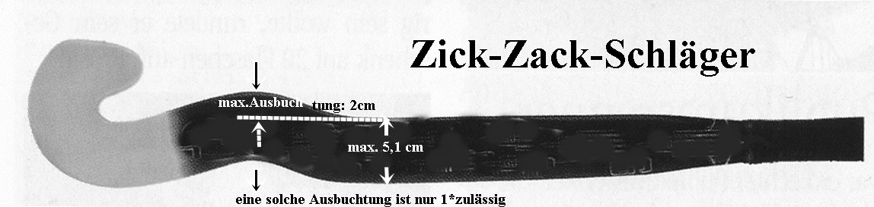

Hier wird insbesondere reglementiert, dass die Zick-Zackausbuchtung nur 1* auf der gesamten Schlägerlänge zulässig ist und dass die Ausbuchtung maximal 2 cm betragen darf.

Aufsehen erregte bei der Europameisterschaft 2003 der französische Spieler Fredric Soyez mit seinem in Belgien entwickeltem Spezialschläger. Dieser Schläger zeichnete sich durch eine extreme Krümmung und Windung aus, die es ermöglichte beim Eckenschuss auf das Tor
durch den Schleudereffekt eine enorme Ballbeschleunigung zu erreichen. Ob seiner Form wurde er „Suppenlöffel“ oder auch „Krummer Hund“ genannt.
Dieser Schläger war allerdings einzig und allein beim Eckenschuss verwendbar. Zum Spielen war er nicht geeignet. Der Eckenschütze wechselte diesen Schläger daher unmittelbar vor und nach der Ecke aus. Dieses Auswechseln und damit auch die Verwendung des Suppenlöffels unterband die FIH dadurch, dass das bislang erlaubte Schlägerwechseln vor Standardsituationen ab. 1.1.204 verboten wurde. (mehr zum „Suppenlöffel“ in DHZ Nr. 32 vom 25.09.2003)

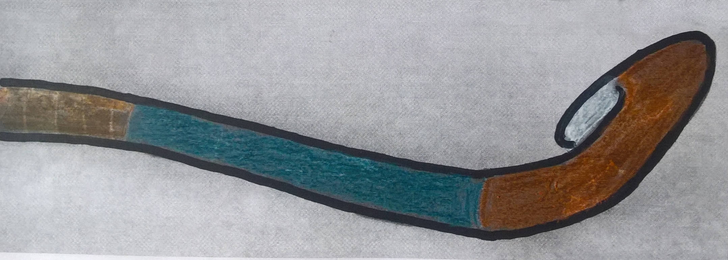

Der „Suppenlöffel“ – Spezialschläger für den Eckentorschuss

Die Möglichkeit individueller Formgebung bei Vollkunstschlägern ermöglichte natürlich die Herstellung von Hockeyschlägern mit extremem Vorspann. Auch hier sieht das Regelwerk Begrenzungen vor. Demnach darf der Vorspannkrümmung nicht mehr als 2,5 cm betragen. Da ein 2 € Stück eben diesen Durchmesser hat lässt sich eine regelkonforme Schaftkrümmung leicht mit einem 2 € Stück prüfen.



Zur Optimierung von Schlag und Spieleigenschaften werden unterschiedliche Kunstsoff materiale verwendet, so vor allem Glasfiber, Carbon, Kevlar, Aramid und Dyneema Diese Materialien haben unterschiedliche Eigenschaften und können somit zielgerichtet in verschiednen „kritischen“ Schlägerbereichen eingesetzt werden. So gibt es z.B. beim Übergang von der Keule zum Schaft unterschiedliche Belastungen: auf der flachen Seite ist eine Dehnung des Schlägers zu verzeichnen und auf der gekrümmten Seite eine Stauchung. Bei der Entwicklung der Schläger wird der Materialeinsatz so optimiert, dass diesen Verformungen adäquat entsprochen wird. Mehr dazu kann u. a. nachgelesen werden in der DHZ Nr. 11 vom 20. März 2003

